第一步：打开浏览器，在百度中搜索“安徽人事考试网”，百度一下。

第二步：搜索到“安徽省人事考试网”，请点击。
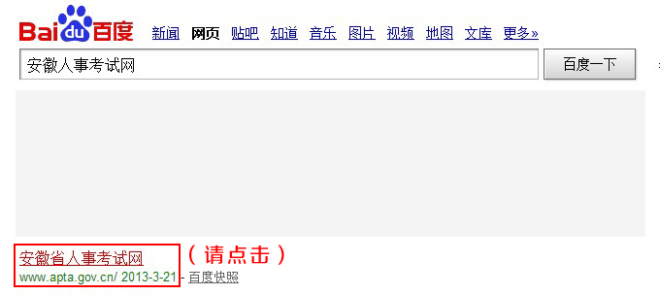
第三步：有黄色漂浮“政法干警招录专题”，请点击。

第四步：进入“政法干警招录专题”，点击“考生由此进入”。

第五步：填写个人信息并设置密码，图片下方有特别提示请注意。填写完毕点击“下一步”。
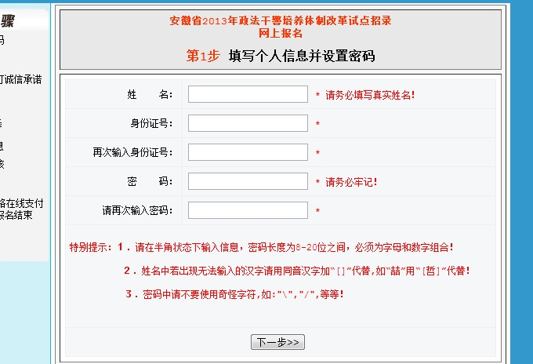
第六步：开始报名。上面有您的姓名和证件号码，核对无误并确认报名时间后，点击“开始报名”。
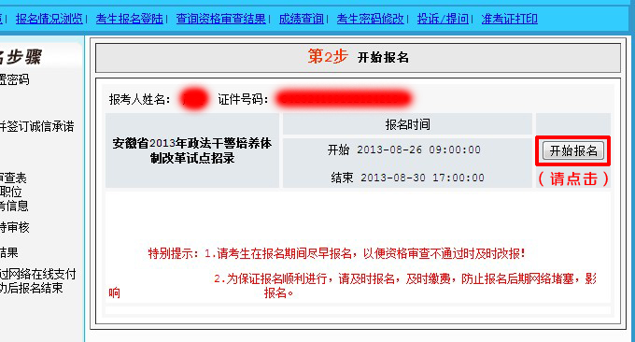
第七步：阅读报名须知，并签订诚信承诺书。点击“同意”进入下一步。
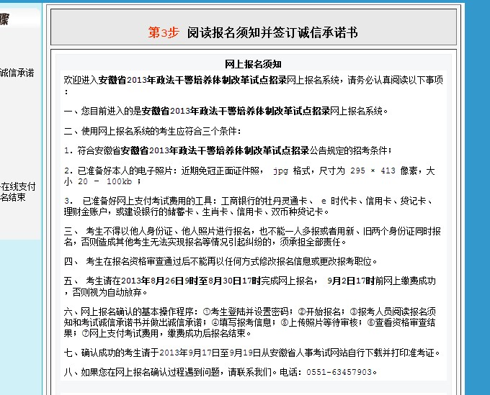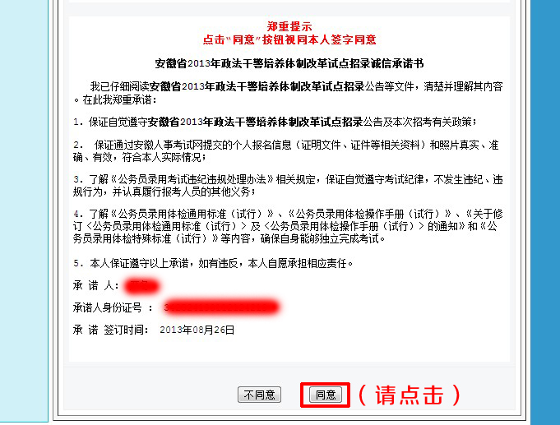
第八步：
根据自己的不同职位，填写资格审查表（即注册您的个人信息），带*号的必须填写，如“奖惩情况”没有的，可以填写“无”。填写完毕，点击下一步。
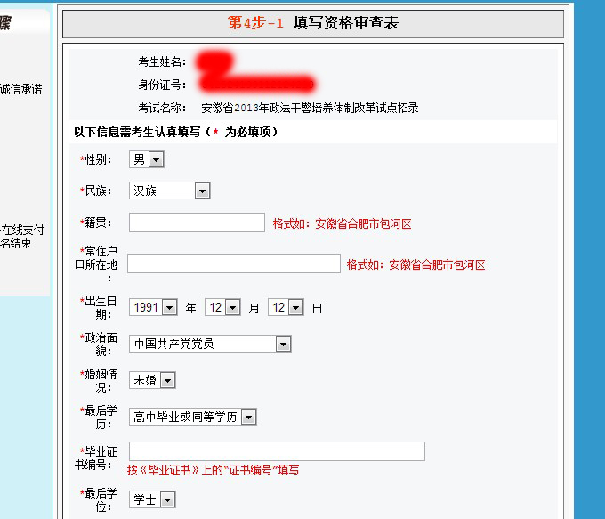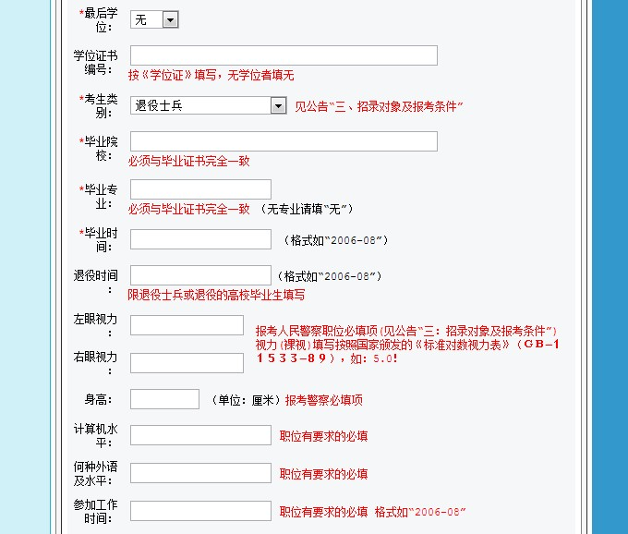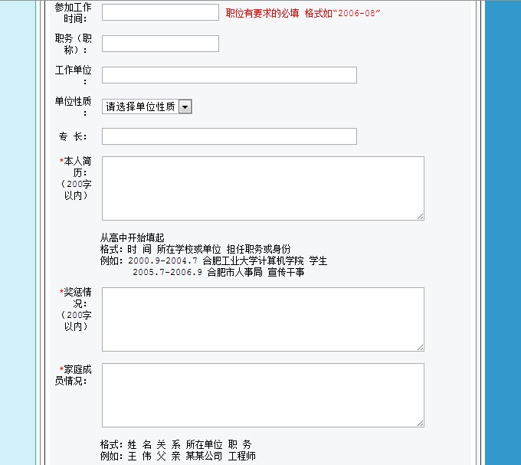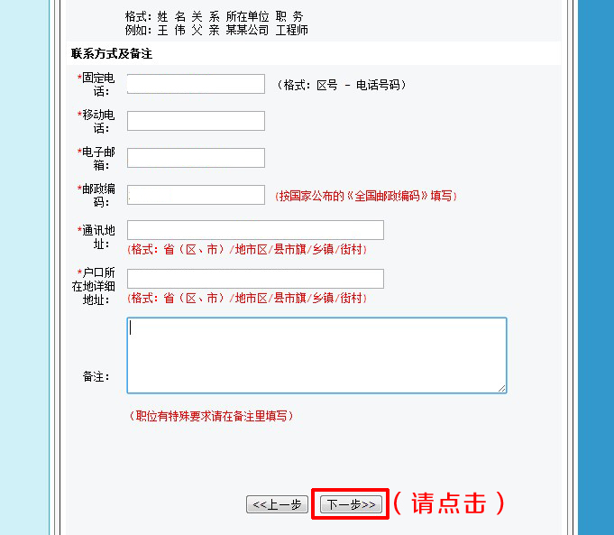
第九步：选择报考的职位。通过“报考系统”、“报考部门”、“报考职位”来选择自己想报考的职位。
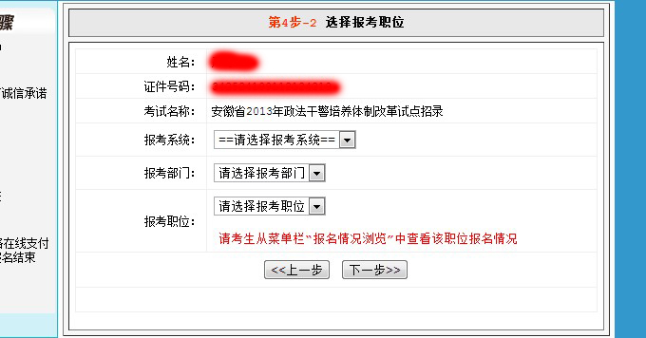
选择完毕后，如下图（例举亳州市涡阳县法院，031001的职位）。确认无误之后，点击下一步。
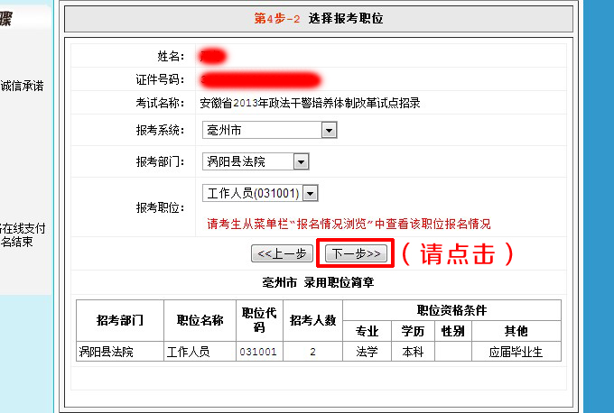
第十步：
确认自己报考的信息，确认无误后点击下一步。
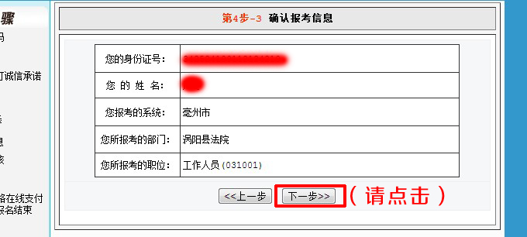
第十一步：上传自己的照片。照片要求近期免冠正面证件照，jpg格式，尺寸为295x413像素，大小20—100kb。先“选择文件”，找到照片所在位置确认，然后点击“上传照片”，会出现预览，无误后点击下一步。
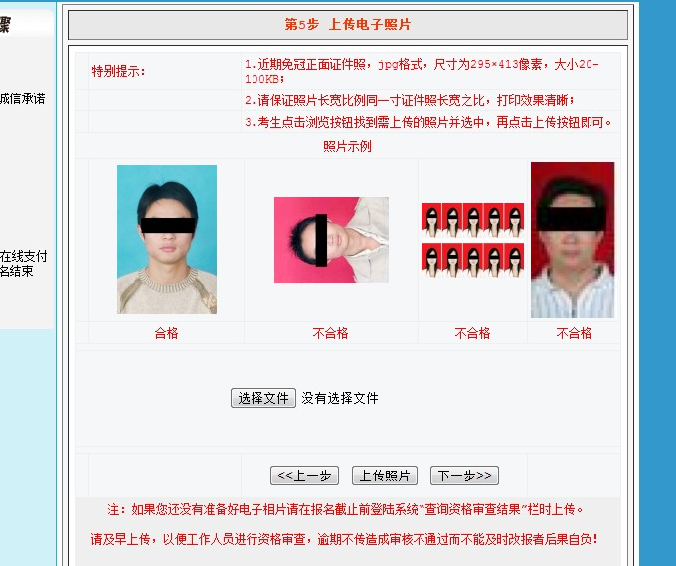
第十二步：
页面出现一张您报名的资格审查表，请再次确认您的个人信息是否准确。
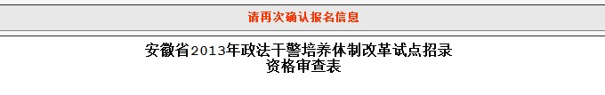
如果确认无误，点击“确认无误后，退出等待资格审查”。
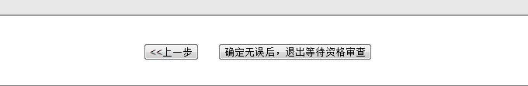
报名结束。

注意事项：
1、报名密码一定要牢记，下次登陆以及后面的准考证打印，查询成绩都用到。
2、视力水平，报考警察的职位一般要贴写裸视5.0等。
3、本人简历一定要贴写无缝对接，如2010.11—2012.12 某某部队 2012.12至今 某某地址
4、每一步如果发现自己的信息有错误，都可以点击“上一步”进行信息更改。
如有问题，详情请咨询安徽公务员网（www.ahgwyw.com）、安徽省委党校公考培训中心。
联系电话：0551-62173542 18919610596。

